**BỘ GIÁO DỤC VÀ ĐÀO TẠO**

**TRƯỜNG ĐẠI HỌC CÔNG NGHỆ TP. HỒ CHÍ MINH**

**BÁO CÁO ĐỒ ÁN**

**MÔN ĐỒ ÁN CƠ SỞ**

**TÊN ĐỀ TÀI**

**ĐIỀU TRA SỐ TRONG HỆ THỐNG REGISTRY**

Ngành: **AN TOÀN THÔNG TIN**

GVHD: ThS. Nguyễn Thị Yến  
SVTH: Nguyễn Phạm Tuyên MSSV: 2187701116

Trần Nhật Vũ MSSV: 2187701120

Phan Nhất Huy MSSV: 2187700087

Lớp: 21DATA1

TP.Hồ Chí Minh, 2024

**LỜI CẢM ƠN**

Chúng em xin bày tỏ lòng kính trọng và biết ơn sâu sắc đến Cô Nguyễn Thị Yến đã tận tình giúp đỡ và hướng dẫn chúng em hoàn thành đề tài “Điều Tra Số Trong Hệ Thống Registrynày”. Nhờ sự giúp đỡ nhiệt lòng của cô mà đề tài đã hoàn thành, đúng theo tiến độ của nhà trường đề ra.

**MỤC LỤC**

**CHƯƠNG 1: TỔNG QUAN VỀ ĐIỀU TRA SỐ** 4

**1.1 Giới thiệu về điều tra số** 4

**1.2 Lịch sử điều tra số** 4

**1.3 Ứng dụng của điều tra số** 6

**1.4 Quy trình thực hiện điều tra số** 7

**1.5 Các loại hình điều tra tấn công** 10

*1.5.1 Điều tra máy tính* 10

*1.5.1 Điều tra mạng* 10

*1.5.3 Điều tra thiết bị di động* 11

**CHƯƠNG 2: CƠ SỞ LÝ THUYẾT** 12

**2.1 Khái niệm về hệ thống máy tính** 12

**2.2 Khái niệm về hệ thống registry** 13

*2.2.1 Hệ thống Registry là gì?* 13

*2.2.2 Các chức năng chính của Registry* 13

*2.2.3 Cấu trúc của Registry* 14

*2.2.4 Một số vấn đề của Registry* 15

**2.3 Tổng quan về các công cụ sử dụng** 15

*2.3.1 Giới thiệu về công cụ Regshot* 15

*2.3.2 Giới thiệu về công cụ Proccess Monitor* 17

2.3.3 Giới thiệu về công cụ MuiCache View 20

**CHƯƠNG 3: KẾT QUẢ THỰC NGHIỆM** 22

**3.1 Mô tả yêu cầu** 22

**3.2 Thực nghiệm dùng công cụ MuiCache View vào điều tra số trong hệ thống Registry** 23

**CHƯƠNG 4: KẾT LUẬN** 35

**CHƯƠNG 1: TỔNG QUAN VỀ ĐIỀU TRA SỐ**

**1.1 Giới thiệu về điều tra số**

Điều tra số (đôi khi còn gọi là Khoa học điều tra số) là một nhánh của ngành Khoa học điều tra đề cập đến việc phục hồi và điều tra các tài liệu tìm thấy trong các thiết bị kỹ thuật số, thường có liên quan đến tội phạm máy tính. Thuật ngữ điều tra số ban đầu được sử dụng tương đương với điều tra máy tính nhưng sau đó được mở rộng để bao quát toàn bộ việc điều tra của tất cả các thiết bị có khả năng lưu trữ dữ liệu.

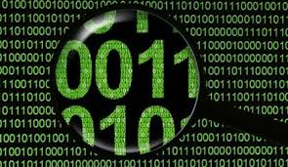

*Hình 1.1: Điều tra số*

Điều tra số có thể được định nghĩa là việc sử dụng các phương pháp, công cụ kỹ thuật khoa học đã được chứng minh để bảo quản, thu thập, xác nhận, chứng thực, phân tích, giải thích, lập báo cáo và trình bày lại những thông tin thực tế từ các nguồn kỹ thuật số với mục đích tạo điều kiện hoặc thúc đẩy việc tái hiện lại các sự kiện nhằm tìm ra hành vi phạm tội hay hỗ trợ cho việc dự đoán các hoạt động trái phép gây gián đoạn quá trình làm việc của hệ thống.

**1.2 Lịch sử điều tra số**

**Giai đoạn năm 1980 – Đến 1990:**

Trước những năm 1980, tội phạm liên quan đến máy tính đã được xử lý bằng pháp luật hiện hành. Tội phạm máy tính lần đầu tiên được ghi nhận trong Luật Tội phạm Máy tính Florida vào năm 1978, trong đó có bao gồm luật quy định về việc chống sửa đổi trái phép hay xóa dữ liệu trên một hệ thống máy tính.

Trong những năm tiếp theo, phạm vi hoạt động của tội phạm máy tính tăng lên đáng kể, và pháp luật đã được thông qua để đối phó với vấn đề bản quyền tác giả, quyền riêng tư, hành vi quấy rối (như đe dọa, rình rập trên mạng hay kẻ thù trực tuyến) và khiêu dâm trẻ em.

Mãi cho đến những năm 1980, luật liên bang mới bắt đầu kết hợp chặt chẽ với các hành vi phạm tội liên quan máy tính. Canada là quốc gia đầu tiên thực thi các luật về tội phạm máy tính vào năm 1983. Sau đó là tổ chức chống Gian lận và Lạm dụng Máy tính của liên bang Mỹ vào năm 1986, Úc sửa đổi luật về tội phạm máy tính vào 1989 và Đạo luật của Anh vào 1990 quy định về các hành vi lạm dụng máy tính.

**Giai đoạn năm 1980 – Đến 1990:**

Trong suốt những năm 1990 yêu cầu về nguồn lực điều tra để đáp ứng với sự gia tăng của tội phạm máy tính. Các đơn vị điều tra tội phạm công nghệ cao được thành lập ở Anh vào năm 2001 để cung cấp cơ sở hạ tầng quốc gia về tội phạm máy tính, bao gồm các nhân viên ở trung tâm London với các lực lượng cảnh sát nhiều vùng khác.

Trong thời gian này các kỹ thuật điều tra số đã phát triển, thuật ngữ “Computer Forensics” đã được sử dụng trong các tài liệu học thuật. Việc thu giữ, bảo quản và phân tích chứng cứ được lưu trữ trên một máy tính là một trong những thách thức đối với việc điều tra khi phải đối mặt với việc đưa nó ra để làm bằng chống phục vụ việc thực thi pháp luật trong những năm 1990. Mặc dù hầu hết các phân tích pháp y chẳng hạn như dấu vân tay, xét nghiệm ADN, đều được thực hiện bởi các chuyên gia có nhiệm vụ thu thập và phân tích các chứng cứ máy tính thường được chuyển đến cho nhân viên điều tra và các thám tử.

**Năm 2000: Phát triển các tiêu chuẩn**

Từ năm 2000 để đáp ứng yêu cầu tiêu chuẩn hóa, các cơ quan và các hội đồng khác nhau đã công bố hướng dẫn kỹ thuật điều tra số. Nhóm công các khoa học về chứng cứ số đã xuất bản một bài báo năm 2002 với tiêu đề “Best practices for Computer Forensics”.

Đến năm 2005 công bố tiêu chuẩn ISO 17025 – đề cập đến các yêu cầu chung về thẩm quyền giám định và phòng thí nghiệm kiểm chuẩn. Năm 2004 hiệp định về tội phạm máy tính có hiệu lực, nhằm liên kết giữa các quốc gia với nhau trong việc điều tra các tội phạm liên quan đến công nghệ cao. Hiệp định đã được ký kết bởi 43 quốc gia.

**1.3 Ứng dụng của điều tra số**

Trong thời đại công nghệ phát triển mạnh như hiện nay. Song song với các ngành khoa học khác, điều tra số đã có những đóng góp rất quan trọng trong việc ứng cứu nhanh các sự cố xảy ra đối với máy tính, giúp các chuyên Chương gia có thể phát hiện nhanh các dấu hiệu khi một hệ thống có nguy cơ bị xâm nhập, cũng như việc xác định được các hành vi, nguồn gốc của các vi phạm xảy ra đối với hết thống.

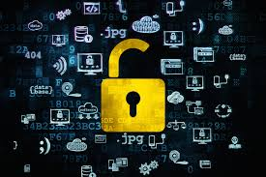

*Hình 1.2: Ứng dụng trong điều tra số*

Về mặt kỹ thuật thì điều tra số như: Điều tra mạng, điều tra bộ nhớ, điều tra các thiết bị điện thoại có thể giúp cho tổ chức xác định nhanh những gì đang xảy ra làm ảnh hưởng tới hệ thống, qua đó xác định được các điểm yếu để khắc phục, kiện toàn.

Về mặt pháp lý thì điều tra số giúp cho cơ quan điều tra khi tố giác tội phạm công nghệ cao có được những chứng cứ số thuyết phục để áp dụng các chế tài xử phạt với các hành vi phạm pháp.

Một cuộc điều tra số thường bao gồm 3 giai đoạn: Tiếp nhận dữ liệu hoặc ảnh hóa tang vật, sau đó tiến hành phân tích và cuối cùng là báo cáo lại kết quả điều tra được.

Việc tiếp nhận dữ liệu đòi hỏi tạo ra một bản copy chính xác các sector hay còn gọi là nhân bản điều tra, của các phương tiện truyền thông, và để đảm bảo tính toàn vẹn của chứng cứ thu được thì những gì có được phải được băm sử dụng SHA1 hoặc MD5, và khi điều tra thì cần phải xác minh độ chính xác của các bản sao thu được nhờ giá trị đã băm trước đó.

Trong giai đoạn phân tích, thì các chuyên gia sử dụng các phương pháp nghiệp vụ, các kỹ thuật cũng như công cụ khác nhau để hỗ trợ điều tra, những kỹ thuật này sẽ được đề cập chi tiết ở chương 3 của đồ án. Sau khi thu thập được những chứng cứ có giá trị và có tính thuyết phục thì tất cả phải được tài liệu hóa lại rõ ràng, chi tiếp và báo cáo lại cho bộ phận có trách nhiệm xử lý chứng cứ thu được.

**1.4 Quy trình thực hiện điều tra số**

Một cuộc điều tra số thường bao gồm ba giai đoạn: tiếp nhận (hoặc chụp ảnh) tang vật, phân tích, và lập báo cáo.

Phân tích chứng cứ

Lập báo cáo

Tập hợp chứng cứ điều tra

Xem xét dữ liệu hay được gọi là xem chứng cứ số

*Hình 1.3: Mô hình về quy trình thực hiện điều tra số*

1. Tiếp nhận tang vật liên quan đến việc tạo ra một bản sao chính xác của các phương tiện truyền thông, thường sử dụng một thiết bị cấm ghi đè để ngăn ngừa sự thay đổi so với bản gốc. Cả bản sao lẫn bản gốc đều được băm (sử dụng SHA-1 hoặc MD5) để so sánh với nhau nhằm xác minh bản sao là chính xác.



*Hình 1.4: Tập hợp các chứng cứ điều tra*

1. Trong giai đoạn phân tích, điều tra viên sẽ sử dụng các phương pháp và công cụ khác nhau. Năm 2002, một bài báo trên Tạp chí Quốc tế về tang chứng kỹ thuật số gọi bước này là “một hệ thống tìm kiếm chuyên sâu về bằng chứng liên quan đến các kẻ tình nghi”. Năm 2006, nhà nghiên cứu pháp y Brian Carrie mô tả một “thủ tục trực quan” trong đó bằng chứng rõ ràng sẽ được xác định đầu tiên và sau đó “tìm kiếm toàn diện được tiến hành để bắt đầu làm đầy các chỗ trống”.

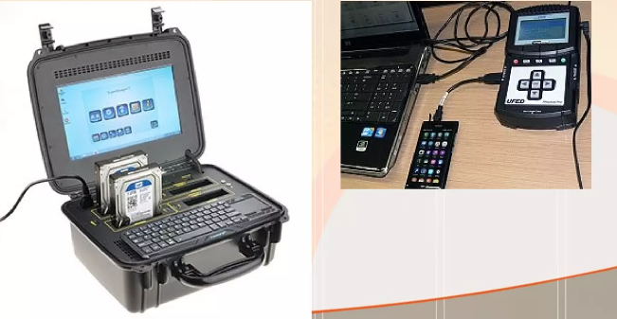

*Hình 1.5: Thu thập các bản sao từ dữ liệu*

1. Quá trình thực tế của phân tích có thể khác nhau giữa các cuộc điều tra, nhưng các phương pháp thông thường bao gồm tiến hành tìm kiếm từ khóa trên các phương tiện truyền thông số (trong tập tin cũng như không gian lỏng và chưa phân bổ), phục hồi các tập tin đã xóa và khai thác các thông tin đăng kí (ví dụ để liệt kê danh sách tài khoản người dùng, các thiết bị USB kèm theo...)

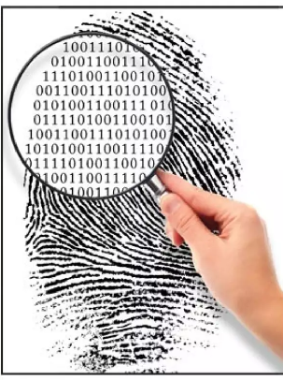

*Hình 1.6: Phân tích các chứng cứ để lại*

1. Các chứng cứ sau khi phục hồi được phân tích để tái dựng lại hiện trường hoặc những hành động và đưa ra kết luận, công việc này có thể được thực hiện bởi số ít những nhân viên chuyên ngành. Khi một cuộc điều tra hoàn tất, các dữ liệu để trình bày thường được thể hiện dưới hình thức văn bản báo cáo.

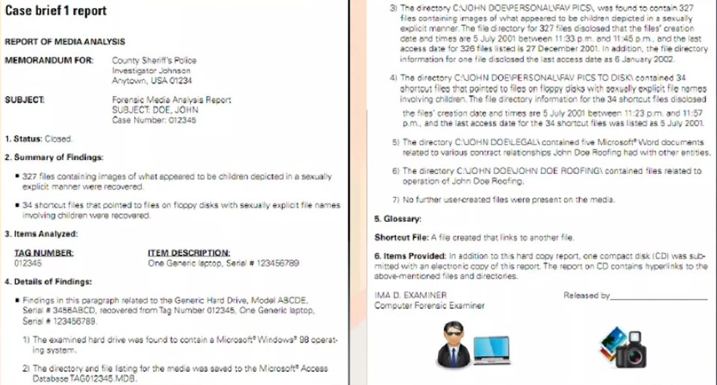

*Hình 1.7: Ví dụ về một báo cáo sau khi điều tra xong*

**1.5 Các loại hình điều tra tấn công**

*1.5.1 Điều tra máy tính*

Điều tra máy tính (Computer Forensics) là một nhánh của khoa học điềutra số liên quan đến việc phân tích các bằng chứng pháp lý được tìm thấy trong máy tính và các phương tiện lưu trữ kỹ thuật số. Mục đích của điều tra máy tính là nhằm xác định, bảo quản, phục hồi, phân tích, trình bày lại sự việc và ý kiến về các thông tin thu được từ thiết bị kỹ thuật số.



*Hình 1.8: Điều tra máy tính*

Mặc dù thường được kết hợp với việc điều tra một loạt các tội phạm máy tính, điều tra máy tính cũng có thể được sử dụng trong tố tụng dân sự. Bằng chứng thu được từ các cuộc điều tra máy tính thường phải tuân theo những nguyên tắc và thông lệ như những bằng chứng kỹ thuật số khác. Nó đã được sử dụng trong một số trường hợp có hồ sơ cao cấp và đang được chấp nhận rộng rãi trong các hệ thống tòa án Mỹ và Châu Âu.

*1.5.1 Điều tra mạng*

Điều tra mạng (Network Forensics) là một nhánh của khoa học điều tra số liên quan đến việc giám sát và phân tích lưu lượng mạng máy tính nhằm phục vụ cho việc thu thập thông tin, chứng cứ pháp lý hay phát hiện các xâm nhập. Network Forensics cũng được hiểu như Digital Forensics trong môi trường mạng.



Hình 1.9: Điều tra mạng máy tính

Network Forensics là một lĩnh vực tương đối mới của khoa học pháp y. Sự phát triển mỗi ngày của Internet đồng nghĩa với việc máy tính đã trở thành mạng lưới trung tâm và dữ liệu bây giờ đã khả dụng trên các chứng cứ số nằm trên đĩa. Network Forensics có thể được thực hiện như một cuộc điều tra độc lập hoặc kết hợp với việc phân tích pháp y máy tính (computer forensics) thường được sử dụng để phát hiện mối liên kết giữa các thiết bị kỹ thuật số hay tái tạo lại quy trình phạm tội.

*1.5.3 Điều tra thiết bị di động*

Điều tra thiết bị di động (Mobile device Forensics) là một nhánh của khoa học điều tra số liên quan đến việc thu hồi bằng chứng kỹ thuật số hoặc dữ liệu từ các thiết bị di động. Thiết bị di động ở đây không chỉ đề cập đến điện thoại di động mà còn là bất kỳ thiết bị kỹ thuật số nào có bộ nhớ trong và khả năng giao tiếp, bao gồm các thiết bị PDA, GPS và máy tính bảng.

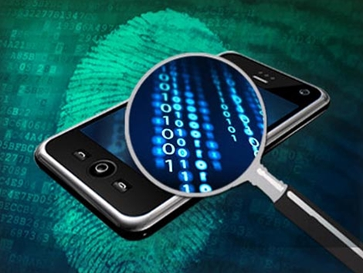

*Hình 1.10: Điều tra thiết bị di động*

Việc sử dụng điện thoại với mục đích phạm tội đã phát triển rộng rãi trong những năm gần đây, nhưng các nghiên cứu điều tra về thiết bị di động là một lĩnh vực tương đối mới, có niên đại từ những năm 2000. Sự gia tăng các loại hình điện thoại di động trên thị trường (đặc biệt là điện thoại thông minh) đòi hỏi nhu cầu giám định các thiết bị này mà không thể đáp ứng bằng các kỹ thuật điều tra máy tính hiện tại.

**CHƯƠNG 2: CƠ SỞ LÝ THUYẾT**

**2.1 Khái niệm về hệ thống máy tính**

Hệ thống máy tính là một tập hợp các thành phần phần cứng và phần mềm được kết nối với nhau để cùng thực hiện một mục tiêu chung. Hệ thống máy tính có thể đơn giản như một máy tính cá nhân hoặc phức tạp như một mạng máy tính lớn với hàng nghìn máy tính được kết nối với nhau.

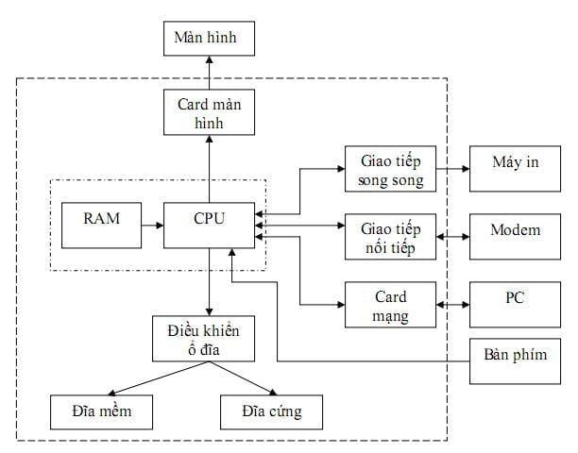

*Hình 2.1: Mô hình về hệ thống máy tính*

Hệ thống máy tính gồm các thành phần cơ bản:

* Phần cứng: là các thành phần vật lý của hệ thống máy tính, bao gồm:
* Bộ xử lý trung tâm (CPU): là bộ não của hệ thống máy tính, thực hiện các phép tính và điều khiển hoạt động của các thành phần khác.
* Bộ nhớ (RAM): lưu trữ dữ liệu và chương trình đang được sử dụng.
* Ổ cứng: lưu trữ dữ liệu vĩnh viễn.
* Thiết bị vào ra: cho phép người dùng tương tác với hệ thống máy tính, ví dụ như bàn phím, chuột, màn hình, máy in.
* Phần mềm: là các chương trình hướng dẫn hệ thống máy tính thực hiện các nhiệm vụ cụ thể, bao gồm:

+ Hệ điều hành: quản lý các tài nguyên của hệ thống máy tính và cung cấp môi trường để các phần mềm khác hoạt động.

+ Ứng dụng: thực hiện các nhiệm vụ cụ thể cho người dùng, ví dụ như soạn thảo văn bản, duyệt web, chơi game.

**2.2 Khái niệm về hệ thống registry**

*2.2.1 Hệ thống Registry là gì?*

Hệ thống Registry là một cơ sở dữ liệu tập trung lưu trữ các cấu hình quan trọng cho hệ điều hành Windows. Nó bao gồm các cài đặt hệ thống, phần mềm, phần cứng, người dùng và các chính sách bảo mật. Registry được tổ chức thành các hives, mỗi hive chứa thông tin về một khu vực cụ thể của hệ thống.

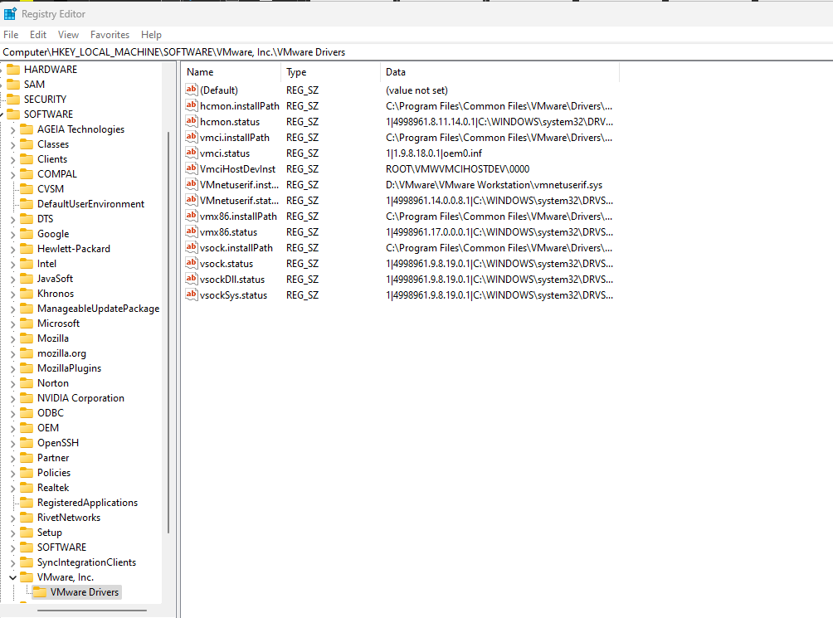

*Hình 2.2: Hệ thống Registry*

*2.2.2 Các chức năng chính của Registry*

- Lưu trữ cấu hình hệ thống: Registry lưu trữ các cài đặt hệ thống như ngôn ngữ, thời gian, ngày tháng, giao diện màn hình, v.v.

- Lưu trữ thông tin phần mềm: Registry lưu trữ thông tin về các phần mềm đã được cài đặt trên hệ thống, bao gồm vị trí cài đặt, cài đặt chương trình, v.v.

- Lưu trữ thông tin phần cứng: Registry lưu trữ thông tin về các phần cứng được kết nối với hệ thống, bao gồm loại thiết bị, trình điều khiển, v.v.

- Lưu trữ thông tin người dùng: Registry lưu trữ thông tin về các tài khoản người dùng, bao gồm tên, mật khẩu, cài đặt cá nhân, v.v.

- Lưu trữ chính sách bảo mật: Registry lưu trữ các chính sách bảo mật kiểm soát cách người dùng truy cập và sử dụng hệ thống.

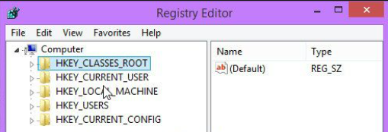

*Hình 2.3: Các chức năng chính của Registry*

*2.2.3 Cấu trúc của Registry*

Registry được tổ chức thành các hives, mỗi hive chứa thông tin về một khu vực cụ thể của hệ thống. Các hives chính bao gồm:

HKEY_LOCAL_MACHINE: Lưu trữ cấu hình hệ thống cho tất cả người dùng.

HKEY_CURRENT_USER: Lưu trữ cấu hình hệ thống cho người dùng hiện tại.

HKEY_USERS: Lưu trữ cấu hình hệ thống cho tất cả người dùng.

HKEY_CLASSES_ROOT: Lưu trữ thông tin về các loại tệp và các liên kết chương trình.

HKEY_CURRENT_CONFIG: Lưu trữ cấu hình phần cứng hiện tại.

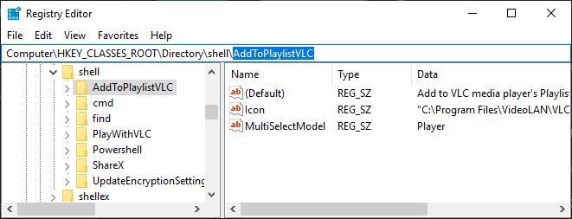

Hình 2.4: Ví dụ về một chức năng HKEY_CLASSES_ROOT

*2.2.4 Một số vấn đề của Registry*

Registry cũng có thể có nhược điểm và lỗ hổng bảo mật. Một số vấn đề có thể gặp phải bao gồm:

* Thiết lập không an toàn: Một số thiết lập trong Registry có thể được sửa đổi một cách không an toàn, dẫn đến vấn đề về bảo mật hoặc ảnh hưởng đến hiệu suất hệ thống.
* Tấn công từ xa: Nếu một lỗ hổng bảo mật được tìm thấy trong Registry, kẻ tấn công có thể sử dụng nó để xâm nhập vào hệ thống từ xa hoặc thực hiện các cuộc tấn công khác.
* Mất dữ liệu: Lỗi trong quá trình ghi hoặc đọc từ Registry có thể dẫn đến mất mát dữ liệu hoặc gây ra sự cố hệ thống.

**2.3 Tổng quan về các công cụ sử dụng**

2.3.1 Giới thiệu về công cụ Regshot

a) Khái niệm

Regshot là một công cụ miễn phí, mã nguồn mở dành cho Windows, giúp người dùng theo dõi và so sánh các thay đổi trong sổ đăng ký của Windows.

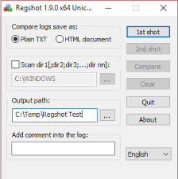

*Hình 2.5: Công cụ Regshot*

b) Công dụng của Regshot

* Regshot có thể được sử dụng để theo dõi các thay đổi do phần mềm cài đặt trong sổ đăng ký. Điều này có thể hữu ích trong việc gỡ lỗi sự cố hoặc xác định xem phần mềm có thực hiện các thay đổi không mong muốn hay không.
* Một số phần mềm độc hại có thể thực hiện các thay đổi trong sổ đăng ký để ẩn mình hoặc làm gián đoạn hệ thống. Regshot có thể được sử dụng để phát hiện các thay đổi đáng ngờ trong sổ đăng ký và xác định xem chúng có phải do phần mềm độc hại gây ra hay không.
* Ngoài ra, Regshot có thể được sử dụng để giải quyết sự cố các vấn đề liên quan đến sổ đăng ký. Bằng cách so sánh ảnh chụp nhanh của sổ đăng ký trước và sau khi xảy ra sự cố, có thể xác định các thay đổi có thể gây ra sự cố.
* Regshot có thể được sử dụng để sao lưu sổ đăng ký và sau đó phục hồi nó nếu cần thiết. Điều này có thể hữu ích trong trường hợp hệ thống bị hỏng hoặc bị tấn công bởi phần mềm độc hại.

c) Cách sử dụng của Regshot

* Tải xuống và cài đặt Regshot từ trang web: https://sourceforge.net/projects/regshot/files/regshot/.
* Chạy Regshot và chọn "Chụp ảnh nhanh". Đặt tên cho ảnh chụp nhanh và lưu nó vào một vị trí an toàn.
* Thực hiện các thay đổi mà bạn muốn theo dõi, chẳng hạn như cài đặt phần mềm mới hoặc sửa đổi cài đặt hệ thống.
* Chạy Regshot và chọn "Chụp ảnh nhanh". Đặt tên cho ảnh chụp nhanh thứ hai và lưu nó vào cùng một vị trí với ảnh chụp nhanh ban đầu.
* Chạy Regshot và chọn "So sánh". Chọn hai ảnh chụp nhanh mà bạn muốn so sánh và nhấp vào "So sánh". Regshot sẽ hiển thị kết quả so sánh trong cửa sổ văn bản.

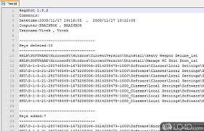

*Hinh 2.6: Kết quả trả về sau khi so sánh hai thời điểm*

d) Ưu điểm và Nhược điểm của Regshot

Ưu điểm:

* Công cụ miễn phí mã nguồn mở.
* Dễ dàng sử dụng.
* Có thể theo dõi các thay đổi trong sổ đăng ký một cách chi tiết.

Nhược điểm:

* Việc chụp ảnh có thể tạo ra các tệp nhật ký lớn.
* Không phải lúc nào cũng có thể xác định được nguyên nhân của các thay đổi trong sổ đăng kí.

## *2.3.2 Giới thiệu về công cụ Proccess Monitor*

a) Khái niệm về công cụ Proccess Monitor

Proceess Monitor là một tiện ích miễn phí, mã nguồn mở dành cho Windows, được phát triển bởi Sysinternals - một bộ công cụ dành cho quản trị viên hệ thống và nhà phát triển phần mềm. Process Monitor cho phép người dùng theo dõi và giám sát chi tiết hoạt động của các tiến trình, thread, trình điều khiển thiết bị, tệp và registry trong hệ thống Windows theo thời gian thực.

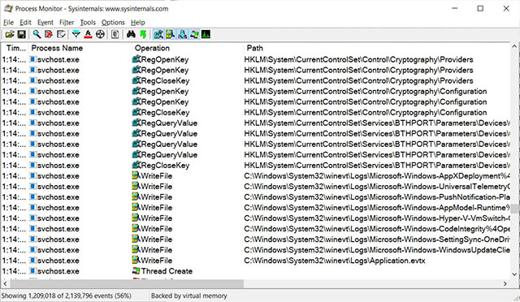

*Hinh 2.7: Giao diện trang chủ chính của công cụ Proccess Monitor*

b) Công dụng chính của công cụ Proccess Monitor

* Process Monitor hiển thị danh sách tất cả các tiến trình đang chạy trên hệ thống, bao gồm thông tin về ID tiến trình (PID), tên tiến trình, đường dẫn đến tệp thực thi, thời gian khởi động, sử dụng CPU, bộ nhớ, hoạt động mạng và nhiều thông tin khác.
* Nó còn cho phép người dùng theo dõi hoạt động của từng thread trong một tiến trình. Điều này có thể hữu ích trong việc gỡ lỗi các sự cố liên quan đến thread.
* Process Monitor hiển thị danh sách tất cả các trình điều khiển thiết bị đang được tải trong hệ thống, bao gồm thông tin về tên trình điều khiển, nhà phát triển, phiên bản, thời gian tải và nhiều thông tin khác.
* Process Monitor có thể theo dõi các hoạt động truy cập tệp, chẳng hạn như mở, đọc, ghi, xóa và di chuyển tệp. Điều này có thể hữu ích trong việc theo dõi hoạt động của phần mềm hoặc phát hiện phần mềm độc hại.
* Theo dõi hoạt động truy cập của registry, chẳng hạn như đọc, ghi, tạo, xóa và sửa đổi khóa và giá trị registry. Điều này có thể hữu ích trong việc theo dõi hoạt động của phần mềm hoặc phát hiện phần mềm độc hại.

c) Cách sử dụng công cụ Proccess Monitor

* Tải xuống và cài đặt Process Monitor: Bạn có thể tải xuống Process Monitor miễn phí từ trang web:

https://learn.microsoft.com/en-us/sysinternals/downloads/procmon.

* Chạy Process Monitor với quyền quản trị viên.
* Sử dụng các bộ lọc để lọc dữ liệu theo các tiêu chí mong muốn.
* Theo dõi hoạt động của hệ thống trong thời gian thực.
* Lưu nhật ký hoạt động của hệ thống để phân tích sau này.

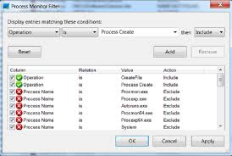

*Hình 2.8: Bộ lọc của công cụ Proccess Monitor*

d) Ưu điểm và nhược điểm của công cụ Proccess Monitor

Ưu điểm :

* Là công cụ miễn phí và mã nguồn mở.
* Công cấp các thông tin chi tiết về hoạt động của hệ thống, bao gồm hoạt động của các tiến trình, thread, trình điều khiển thiết bị, tệp và registry.
* Sắp xếp và lọc dữ liệu theo nhiều tiêu chí khác nhau.

Nhược điểm:

* Proccess Monitor khá phức tạp để sử dụng đối với người dùng mới bắt đầu vì có quá nhiều thông tin và tùy chọn.
* Tốn kha khá nhiều tài nguyên hệ thống, đặc biệt khi theo dõi nhiều hoạt động. Điều này có thể gây ra hiệu suất hệ thống chậm hơn.
* Proccess Monitor cung cấp thông tin chi tiết về các hoạt động của hệ thống, nhưng nó không phải lúc nào cũng có thể xác định nguyên nhân chính xác của sự cố.

2.3.3 Giới thiệu về công cụ MuiCache View

a) Khái niệm về công cụ MuiCache View

Là một công cụ tiện ích miễn phí, mã nguồn mở dành cho Windows, giúp người dùng xem, xóa và quản lý bộ nhớ cache giao diện người của Windows. Bộ nhớ cache UI lưu trữ các tệp tạm thời được sử dụng để hiển thị các yếu tố giao diện người dùng, chẳng hạn như biểu tượng, hình ảnh và phông chữ.

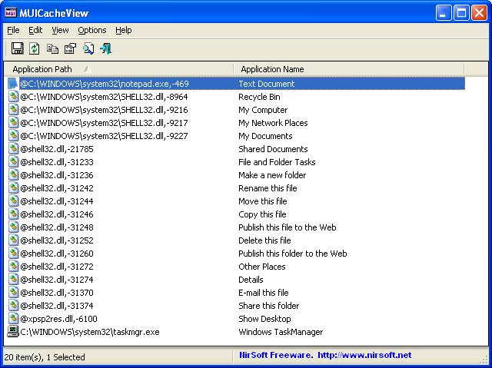

*Hình 2.9: Giao diện về công cụ MuiCahe View*

b) Công dụng chính của công cụ MuiCache View

* MuiCache View hiển thị danh sách tất cả các tệp trong bộ nhớ cache UI, bao gồm thông tin về tên tệp, kích thước tệp, ngày tháng tạo và vị trí lưu trữ.
* Công cụ còn cho cho phép người dùng xóa các tệp trong bộ nhớ cache UI. Việc xóa bộ nhớ cache UI có thể giúp giải phóng dung lượng đĩa và cải thiện hiệu suất hệ thống.
* MuiCache View cho phép người dùng quản lý bộ nhớ cache UI bằng cách lọc, sắp xếp và xóa các tệp cụ thể.

c) Cách sử dụng công cụ MuiCache View

* Tải xuống và cài đặt MuiCache View: Bạn có thể tải xuống MuiCache View miễn phí từ trang web.

https://ninite.com/.

* Chạy MuiCache View: Chạy MuiCache View với quyền quản trị viên.
* Xem bộ nhớ cache UI: Danh sách tất cả các tệp trong bộ nhớ cache UI sẽ được hiển thị.
* Xóa bộ nhớ cache UI: Chọn các tệp mà bạn muốn xóa và nhấp vào nút "Xóa".
* Quản lý bộ nhớ cache UI: Bạn có thể sử dụng các bộ lọc và tùy chọn sắp xếp để quản lý bộ nhớ cache UI hiệu quả hơn.

d) Ưu điểm và nhược điểm của công cụ MuiCache View

Ưu điểm:

* Công cụ có thể tải xuống và sử dụng miễn phí. Mã nguồn của nó cũng có sẵn để người dùng kiểm tra và sửa đổi.
* Có giao diện người dùng trực quan và dễ dàng sử dụng.

Nhược điểm:

* Vì công cụ hổ trợ xóa các tệp trong bộ nhớ Cache UI, có thể dẫn đến việc xóa nhầm các tệp quan trọng, điều này có thể gây ra các vấn đề hệ thống hoặc hệ thống không khởi động được.
* Việc sử dụng MuiCache View không đúng cách có thể dẫn đến sự cố hệ thống.

**CHƯƠNG 3: KẾT QUẢ THỰC NGHIỆM**

**3.1 Mô tả yêu cầu**

- Thực thi mã độc và sử dụng các phần mềm Regshot, Process Monitor, Inetsim, PeStudio để theo dỗi quá trình mã độc hoạt động.

- Công cụ:

+ Regshot(1.9.1)

+ Process Monitor (v3.96)

+ Inetsim

* Là bộ phần mềm mô phỏng các dịch vụ Internet phổ biến trong môi trường phòng thí nghiệm. Nó được bao gồm trong Kali Linux và là một công cụ có giá trị dành cho các chuyên gia bảo mật và nhà phân tích phần mềm độc hại.

+ PeStudio(v9.56)

* Đây là một công cụ miễn phí, mã nguồn mở dành cho Windows, được sử dụng để phân tích và sửa đổi tệp thực thi Windows (PE). Nó cung cấp nhiều tính năng cho phép người dùng xem thông tin về tệp PE, trích xuất các thành phần của tệp PE, sửa đổi các thành phần của tệp PE và tạo tệp PE mới.

**3.2 Thực nghiệm dùng công cụ MuiCache View vào điều tra số trong hệ thống Registry**

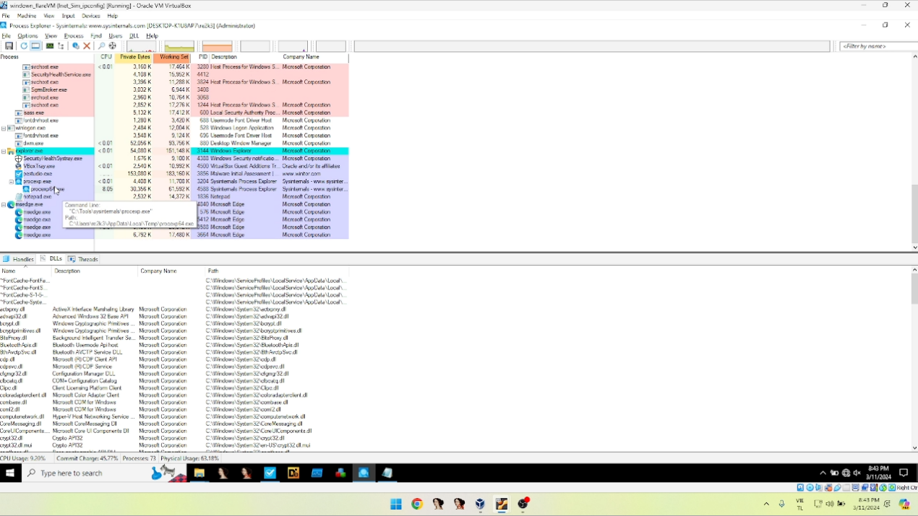

- Bước đầu em vào process explorer để xem các chương trình được chạy.

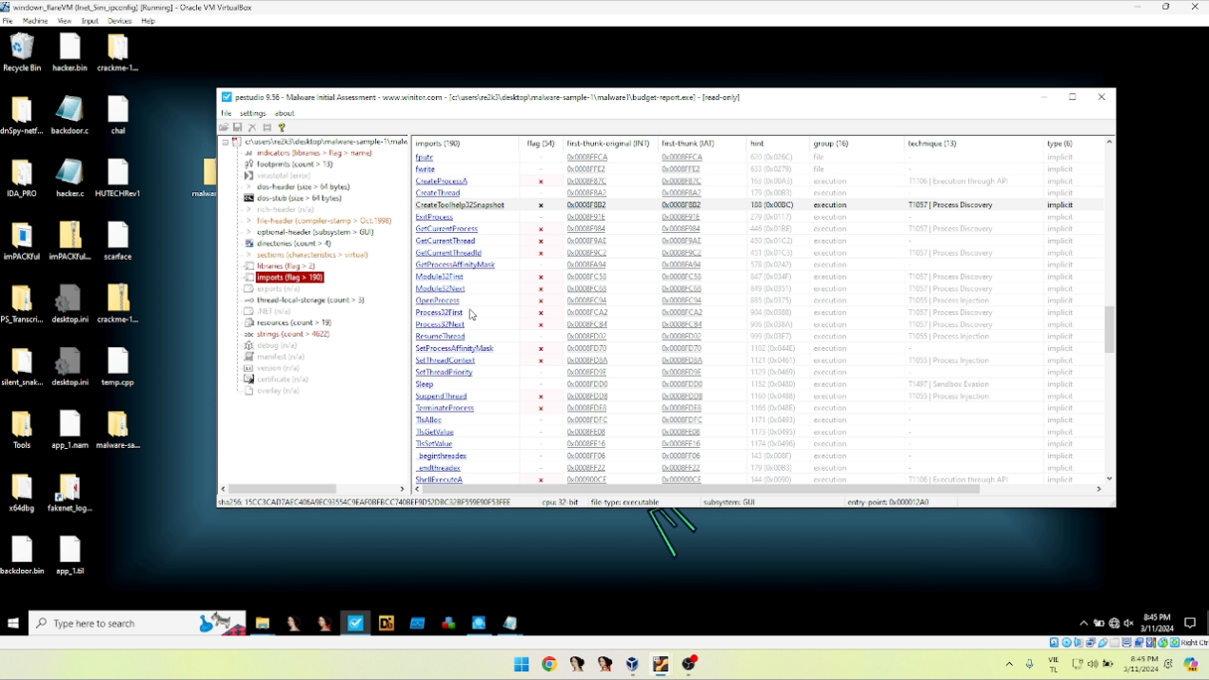

- Sau đó em vào công cụ PeStudio để xem các hàm mà api này gọi, các đánh dấu đỏ là các khoá và chữ ký của con mã độc đã được vào các danh sách đen

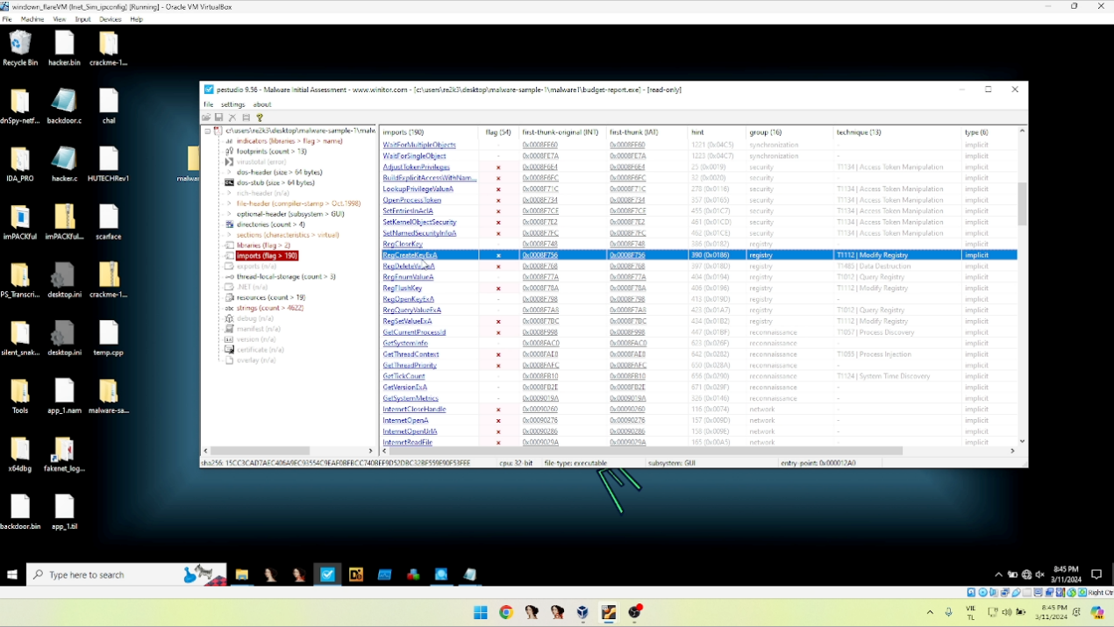

- Chúng ta thấy ở đây thì RegCreateKeyExA là đăng ký khoá ngoài ra thì còn có RegDeleteExA là xoá một cái giá trị trong luồng

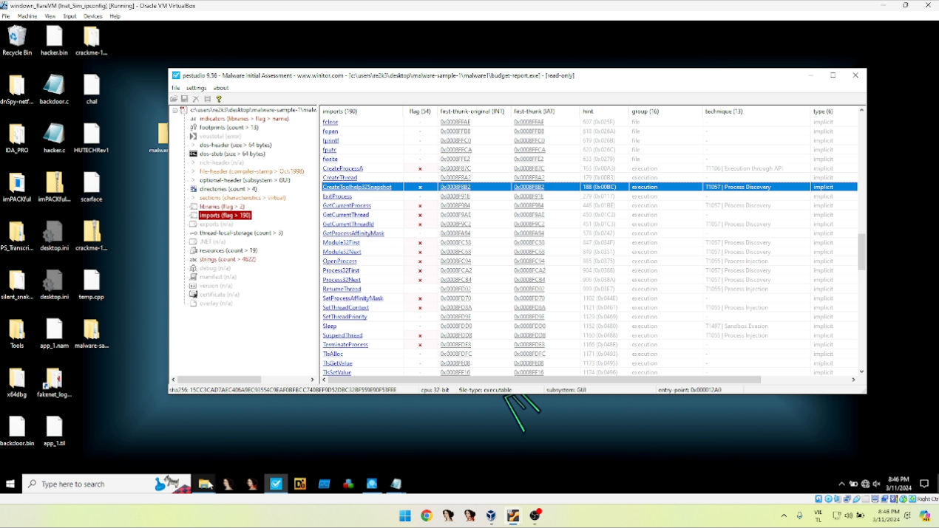

- Ngoài ra thì CreateToolhelp325snapshot dùng để tìm kiếm các PID



- Tiếp theo mình bật Process Monitor để dừng lại các chương trình để không thêm các event

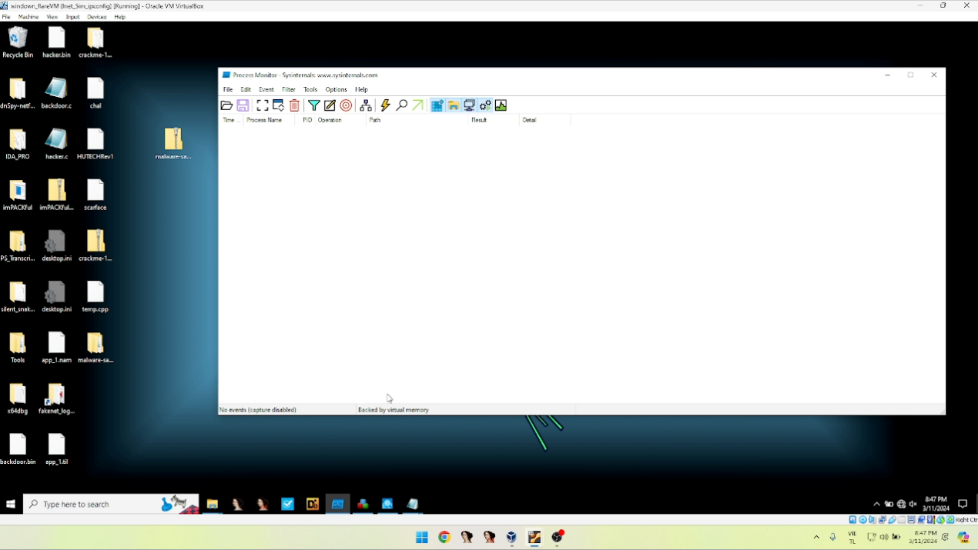

- Tiếp theo mình sẽ dừng và xoá các event này đi để khi capture shot1 không bị loãng do nhiều event bởi event này tạo ra theo thời gian.

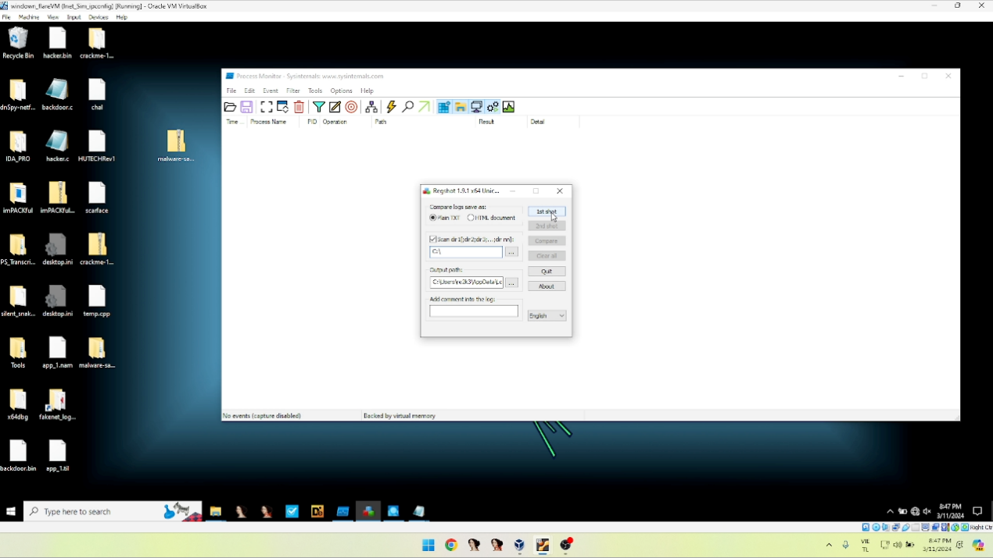

- Tiếp theo mình sẽ tiến hành capture shot1 tất cả trong đổ Disk C

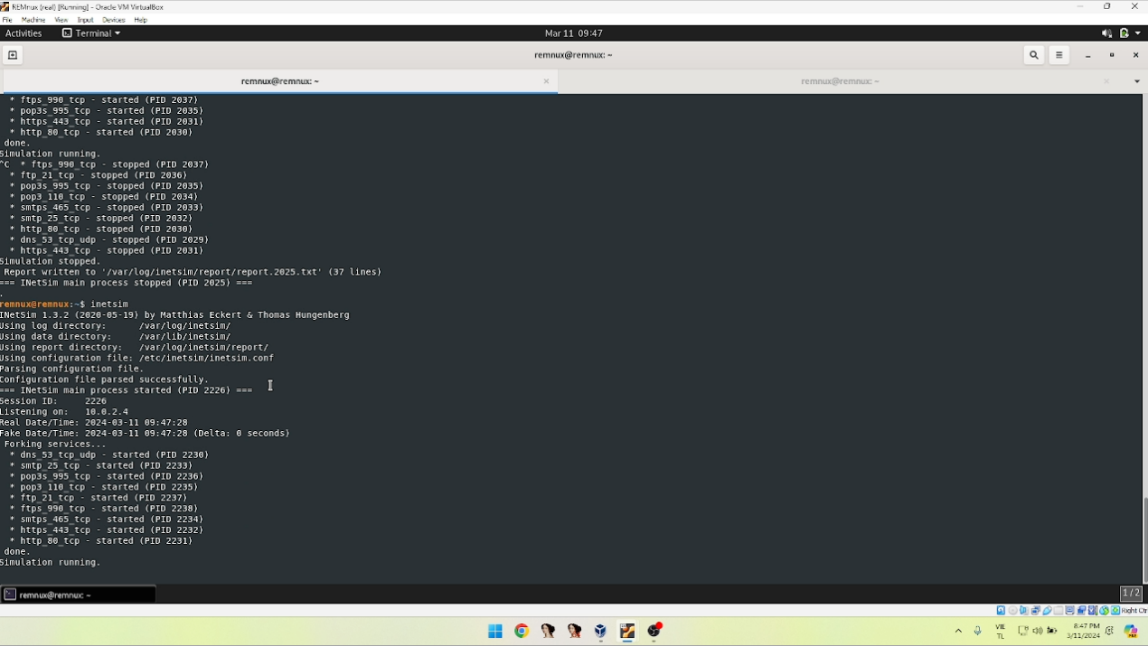

- Mình sẽ dùng inetsim làm như một máy chủ DNS, bật inetsim lên (inetsim là một môi trường mạng ảo để bắt các gói tin mà mã độc tương tác gửi lên internet) để xem mã độc có tự động tải các công cụ hoặc lên các trang mới để tải mã độc hay không.

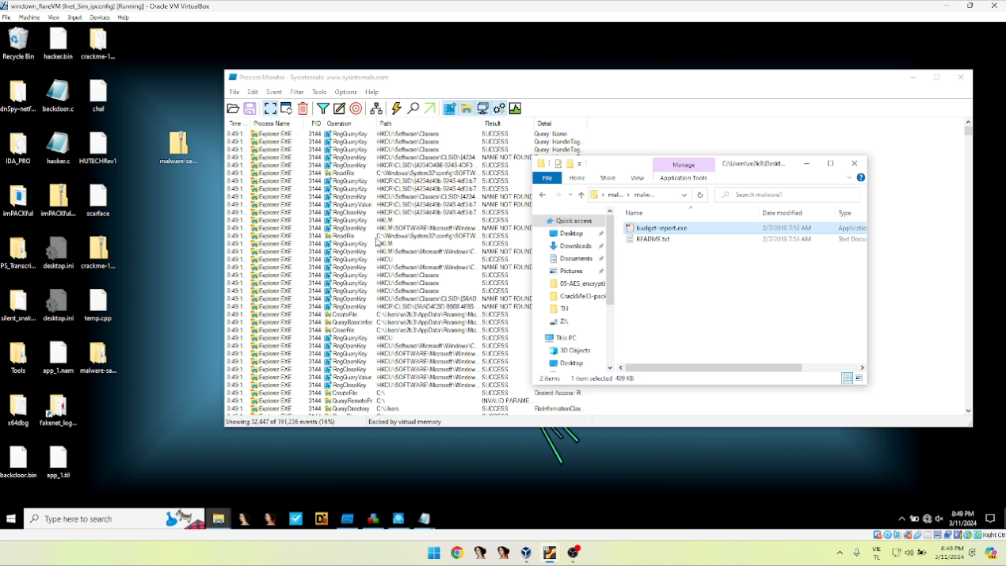

- Tiếp theo mình mở con mã độc lên để thực thi.

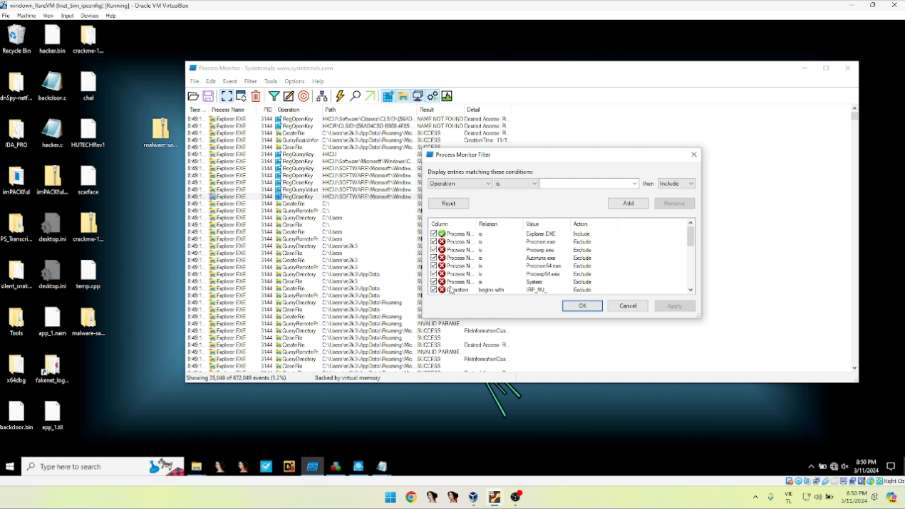

- Tiếp theo mình mở filter lên để xem các tác vụ tạo File, xoá File, thêm Keys, xoá Keys, xem các giá trị Valueable.

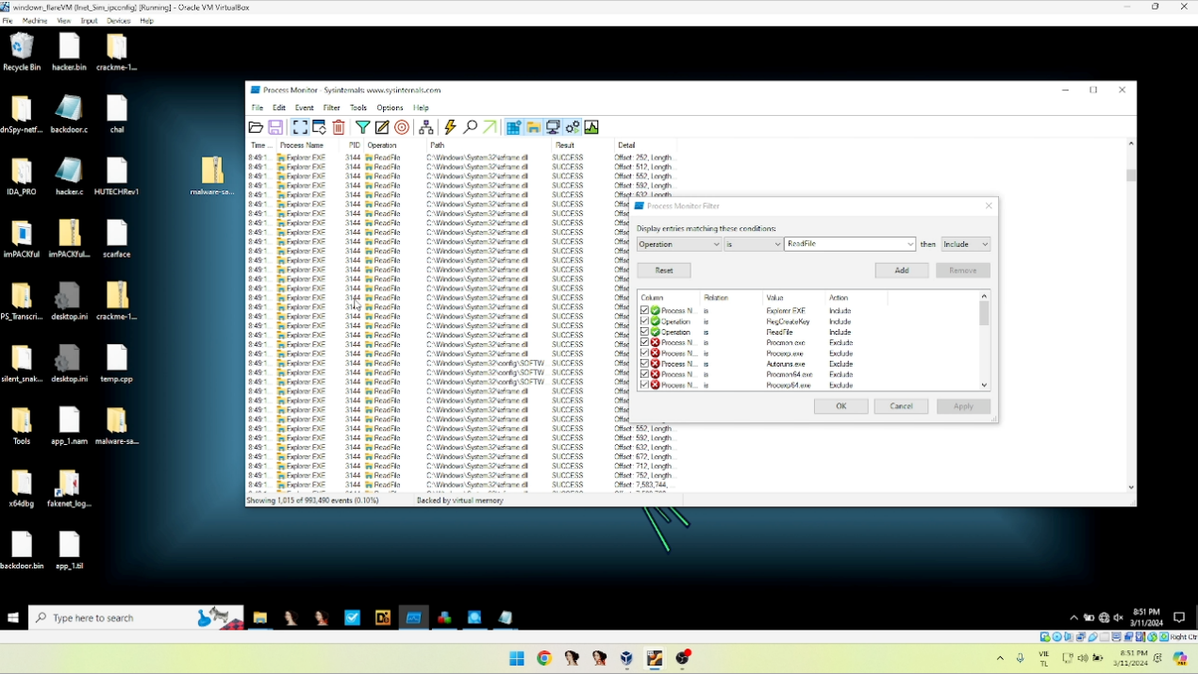

🡪 Chúng ta vào filter chọn Operation -> chọn chức năng (RegcreateKey, AddFile, WriteFile) -> chúng ta chọn Apply -> Ok

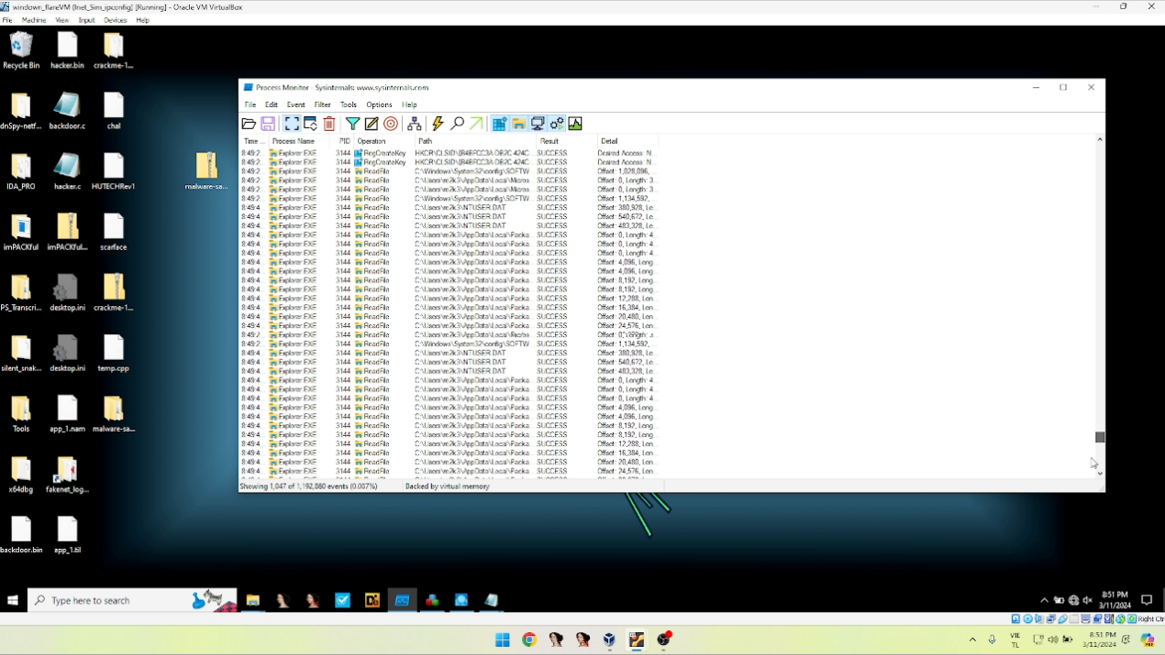

🡪 Sau đó chúng ta có thể xem các event khi chúng ta đã lọc chức năng.

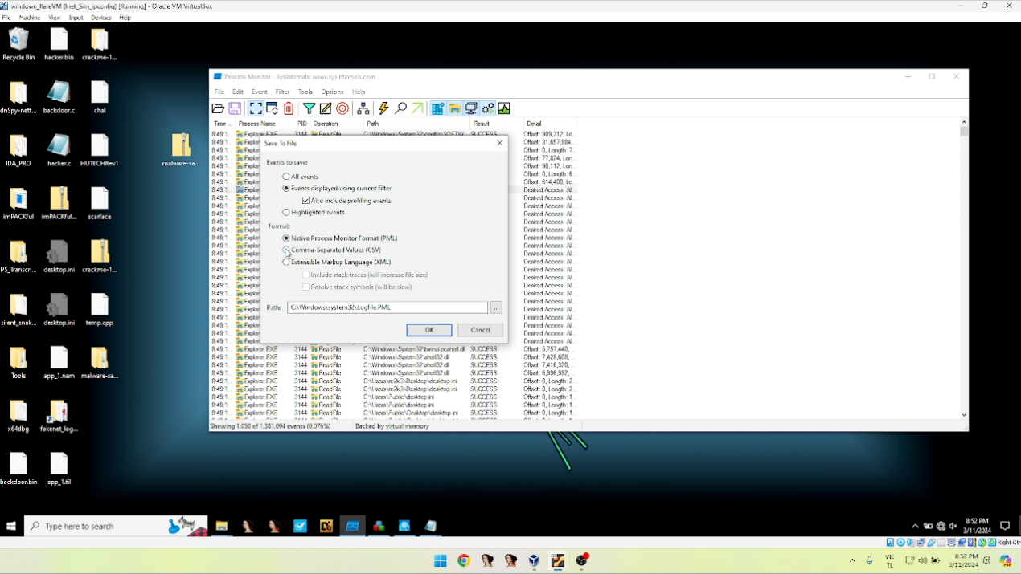

🡪 Sau đó chúng ta có thể DUMP lưu lại File các event để xem.

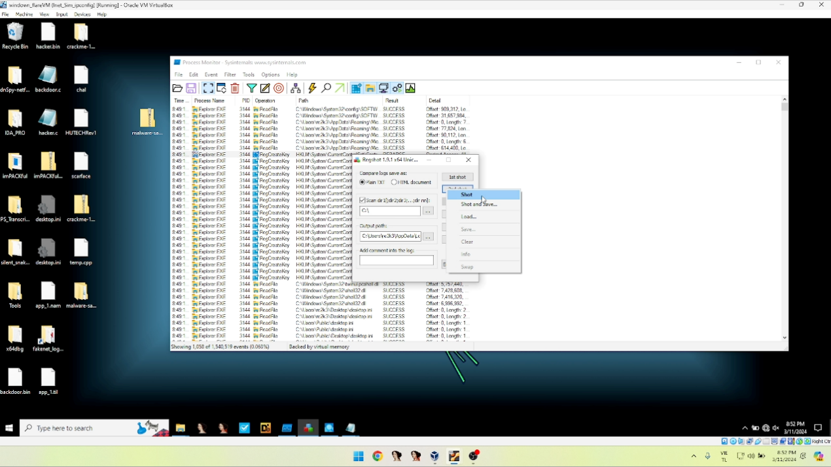

🡪 Tiếp theo chúng ta sẽ capture shot2 để so sánh shot1 trước khi chạy mã độc và shot2 sau khi chạy mã độc xem có gì khác không.

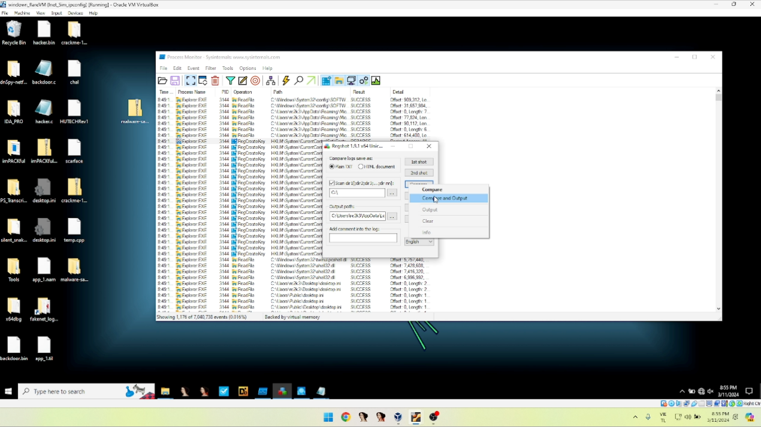

🡪 Sau đó chúng ta sẽ Compare and Output để so sánh shot1 và shot2.

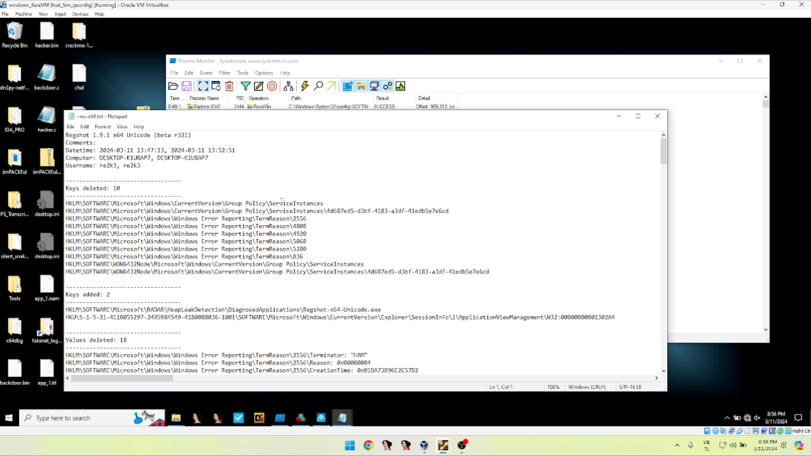

🡪 Tiếp theo thì sẽ hiện một file -res-x64.txt là file so sánh shot1 và shot2

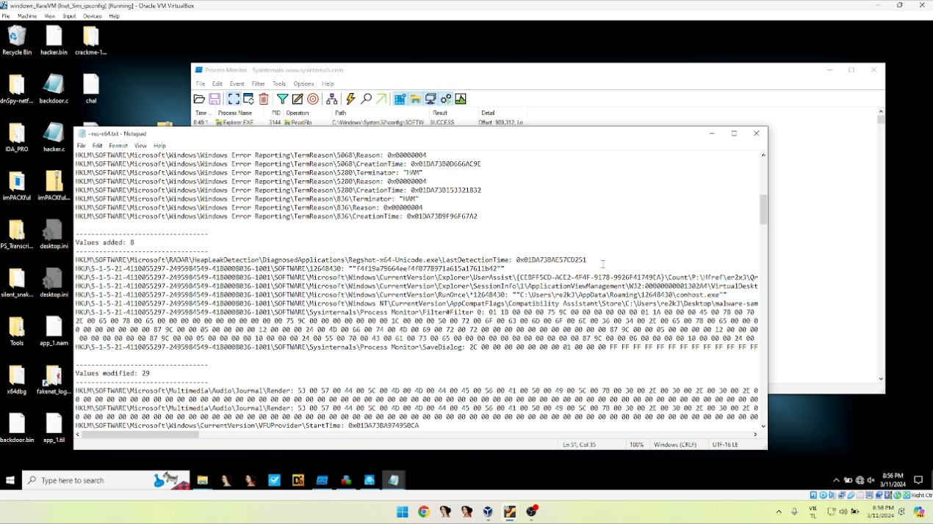

🡪 Chúng ta sẽ quan tâm và xem Keys adde, Values added.

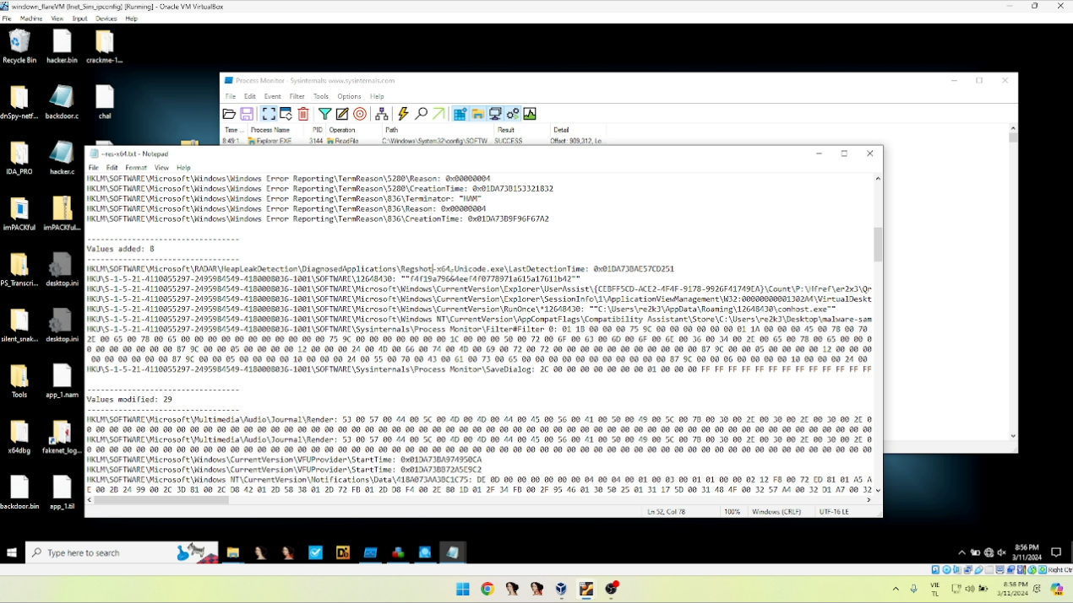

🡪 Chúng ta có thể thấy: Một số chương trình của Windows, một đoạn chuỗi gì đó của 12648430,…

🡪 Chúng ta chú ý nhất là: **HKU\S1-1-5-21-4110055297-24959B4549-218000B0J6-1001\SOFTWARE\Microsoft\Windows \CurrentVersion\RunOnce\*12648430; “”C:\Users\re2k3\AppData\Roaming\1264B430\conhost.exe”**

Đây là hives HKEY_USERS, được chạy khi người dùng đăng nhập hệ thống, 12648430 tên giá trị nằm trong khoá RunOnce là file sẽ được chạy khi chúng ta bật máy và đường dẫn C:\Users\re2k3\AppData\Roaming\1264B430\conhost.exe chương trình mình thấy có 1 File thực thi được thêm vào tên conhost.exe.



Để chắc chắn thì mình có xem thêm Folders added thì thấy có Folder này được thêm.

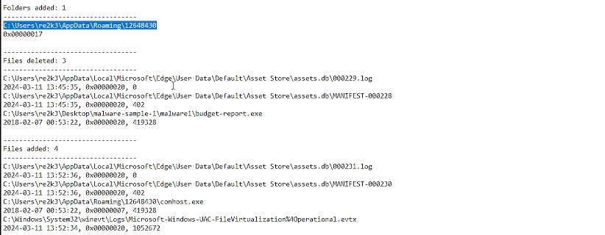

🡪 Thì chúng ta có thể thấy thì nó đã tạo một file và xoá một số file và tự xoá con mã độc và sau đó tự thêm một file thực thi conhosst.exe thì mình chắc chắn này là mã độc và địa chỉ của con mã độc.

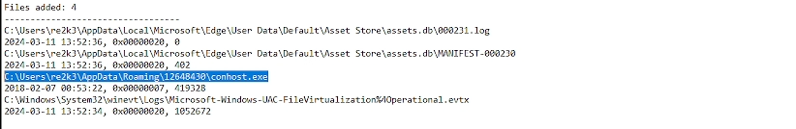

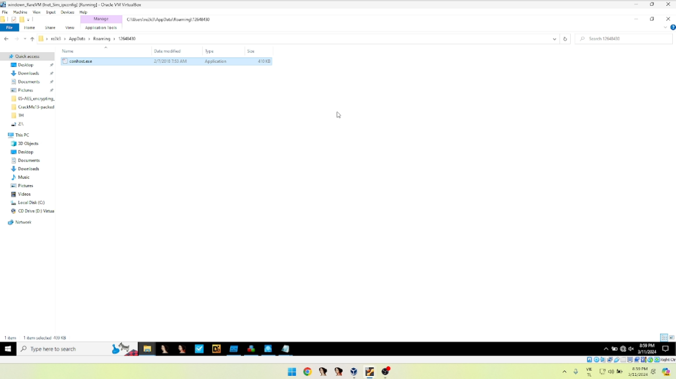

🡪 Sau đó mình có search thử địa chỉ này trong Disk C thì có hiện ra file conhost.exe logo PDF.

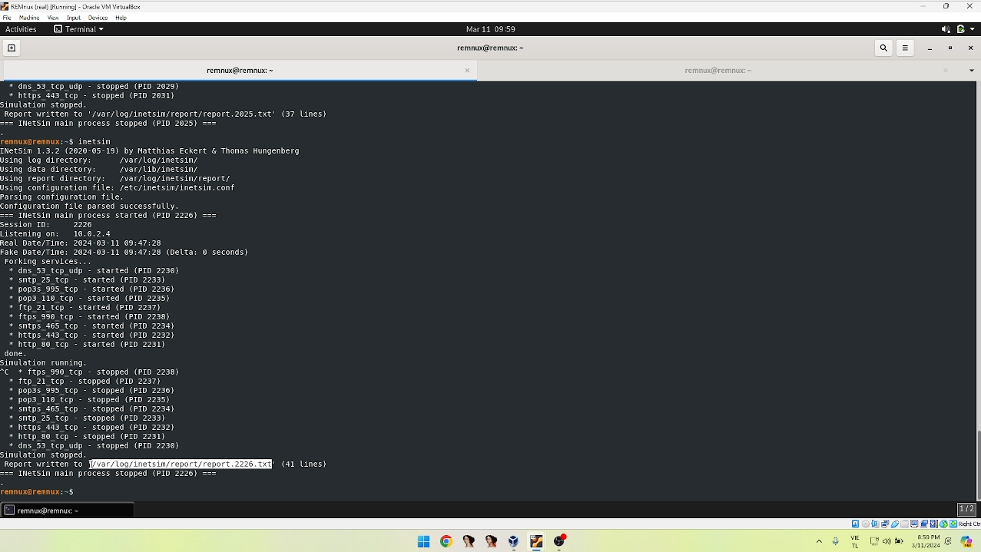

🡪 Sau đó mình vào inetsim để xem con mã độc này làm gì ngoài internet.

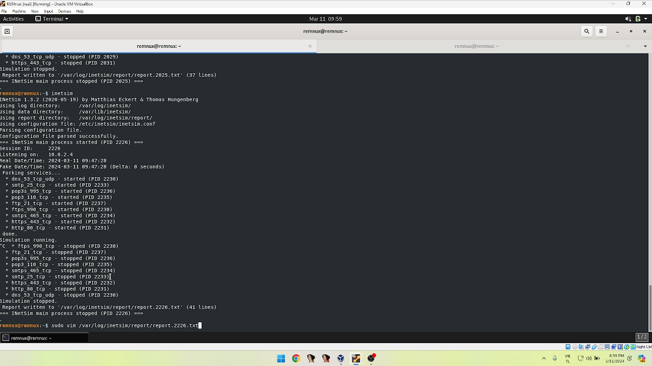

🡪 Sau đó mình vào file log inetsim đã Report writer

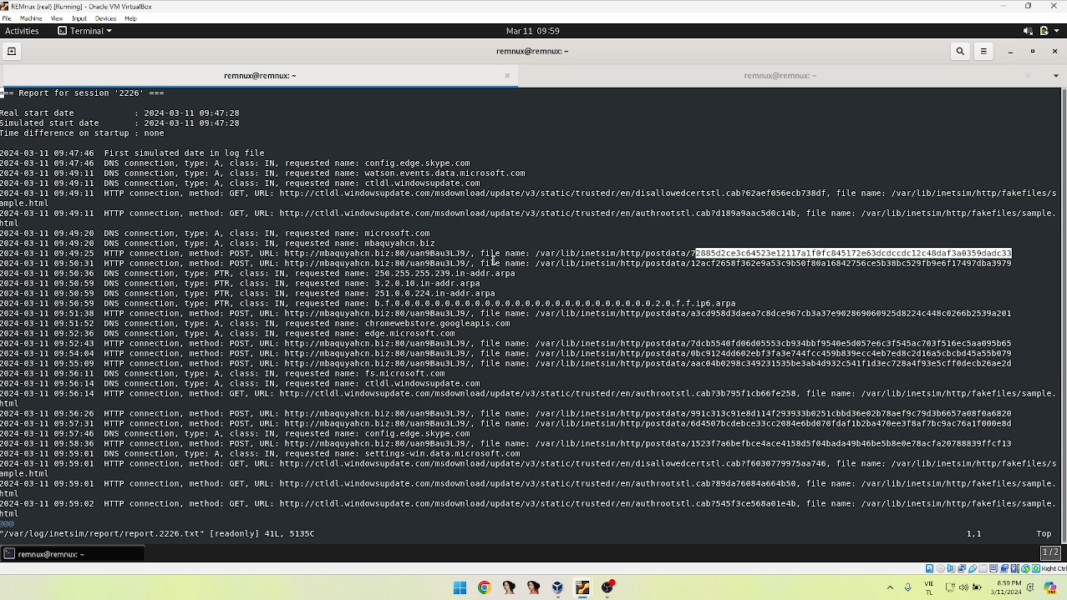

🡪 Sau đó mình có thể xem các giao thức được kết nối và xem được một vài đoạn mã MD5 và trang web mà con mã độc này đã đi tới và nó đã tải các công cụ hay là dữ liệu để hỗ trợ mã độc để tăng độ phức tạp.

**CHƯƠNG 4: KẾT LUẬN**

Khi đi sâu vào điều tra kỹ thuật số trong hệ thống đăng ký, nhóm em đã khám phá cấu trúc và chức năng của sổ đăng ký Windows. Registry đóng một vai trò quan trọng trong việc lưu trữ thông tin và cấu hình hệ thống, từ cài đặt ứng dụng đến cấu hình hệ thống cốt lõi. Hiểu về hệ thống đăng ký là điều rất quan trọng đối với các nhà điều tra pháp y kỹ thuật số và các chuyên gia bảo mật thông tin. Nó cho phép phát hiện và khắc phục các vấn đề bảo mật, xác định dấu vết phần mềm độc hại và thậm chí khôi phục hệ thống sau sự cố.

Tuy nhiên, điều cần thiết là phải xử lý các hoạt động đăng ký một cách cẩn thận và thận trọng, vì một sai sót nhỏ có thể gây ra hậu quả nghiêm trọng cho hệ thống hiện tại. Do đó, hãy luôn sao lưu và xác minh kỹ lưỡng trước khi thực hiện bất kỳ thay đổi nào đối với sổ đăng ký hệ thống.Tóm lại, làm chủ hệ thống đăng ký không chỉ là kỹ năng quan trọng đối với những người làm việc trong lĩnh vực an ninh mạng và quản trị hệ thống mà còn là một phần không thể thiếu trong việc bảo vệ và duy trì hệ thống thông tin.